京西试验场跨断层流动形变监测场地基本情况
场地名称 | 百 善 | 所跨断裂断层 |  | 黄庄-高丽营断裂中段 隶属：黄庄-高丽营断裂
所 在 地 | 北京市丰台区长辛店乡辛庄村 |  |  |  | 标石类型 |  | 混凝土标石，均为基岩点
坐标(度) | BM1：39.85695 116.1357 BM10：39.86214 116.1314 |  |  |  |  |  |  | 海拔高程 | 110 m
建设单位 | 中国地震应急搜救中心 |  | 监测单位 |  |  | 中国地震应急搜救中心
起测时间 | 1993年1月 | 资料变更 | 无
场地概况 | 水准观测场地，属于丘陵地区。BM1-BM10为0.84km为22站，BM22点被破坏，BM13-BM22停测。
地质概况 | 断裂走向NW45~50°，倾向SW，倾角70°，断裂长度60km，正断左旋。
备 注 | 图中箭头为水准测量往测方向。
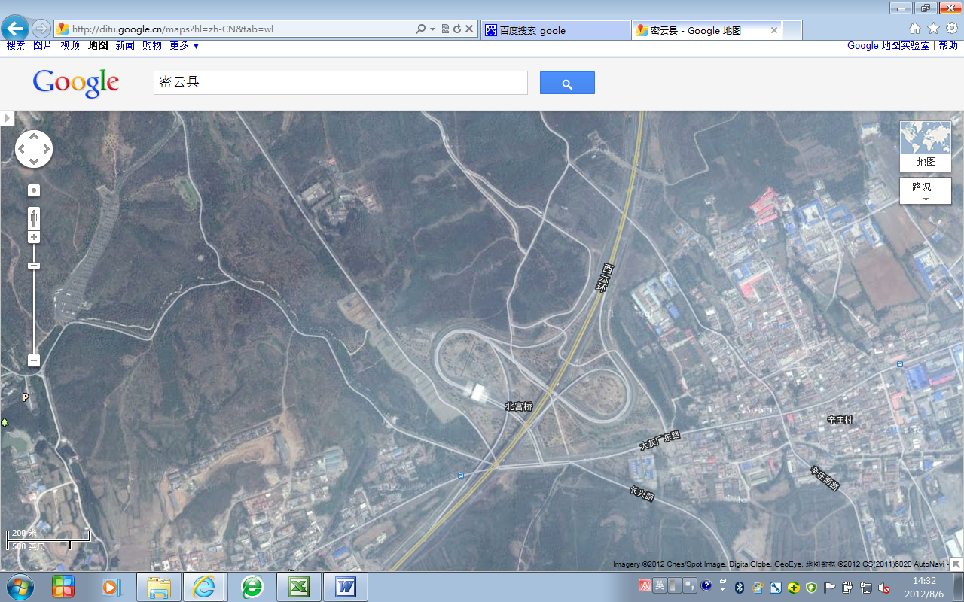
200m
BM10
BM1
京西试验场水准
北京西六环
北宫森林公园
北京市丰台区长辛店乡辛庄村
大灰厂东路
原化工厂宿舍区
京西试验场跨断层流动形变监测场地卫星图

